Приветствую каждого подписчика спортивного телеграм-бота, читающего данную статью. В данной статье разберем каким способом можно улучшить пищеварение. Хотелось бы начать с самых банальных вещей, но которые многими забываются, а я думаю вы понимаете, что любой результат строится из мелочей.

Как вообще можно по первым признакам понять, что с вашим жкт творится что-то не то?

Первые признаки – это диарея, жидкий стул или запор. Также газы и вздутие живота. Боль и дискомфорт в животе.

Вторичные признаки писать смысла нет по типу ослабленная имунка, акне на коже и тд, потому что данные признаки могут указывать и на другие проблемы, а самим без консультации со специалистом связывать это с проблемами с жкт – это буквально тыкнуть пальцем в небо.

Теперь хотелось бы начать от обратного, от вещей, которые могут подпортить вашу картину.

- отсутствие личной гигиены (не забываем мыть руки), едим и пьем из чистой посуды, употребление в пищу грязных продуктов (те же яблоки в магазине, которые лапали 500 человек за день. Да это может звучать смешно и для обычных людей может вообще никак не отразиться, но когда мы говорим про людей, занимающихся в зале, соответственно и употребляющих еду гораздо больше среднестатистического человека, то уже имеет немного больше значения)

- недостаточная термообработка пищи (жарим, варим, запекаем до полного приготовления) или наоборот избыточная (черные жаренные шкварки вместо обычной жареной куриной грудки вряд ли пойдет на пользу вашему жкт)

- употребление в пищу только свежих продуктов (смотрим на сроки годности, когда покупаем товар, не игнорируем неприятные запахи еды и тд)

- храним продукты в соответствии с общепринятыми рекомендациями, соблюдая температурный режим.

- тщательно пережевывайте пищу

- пейте достаточное кол-во воды (ориентируйтесь на жажду)

- по рекомендациям ВОЗ рекомендуется употреблять до 30гр клетчатки, но тут есть нюанс. Значения очень индивидуальные и лучше отталкиваться от собственных ощущений. Думаю некоторые замечали, что если переесть гречки (где много клетчатки), то дно с неё знатно пробивает. Поэтому лично я не заострял бы момент на добор клетчатки.

- старайтесь минимизировать стресс в своей жизни. На самом деле это очень важный пункт, вы не отследите его на анализах у гастроэнтеролога и пока что-то не перестанет вас сильно тревожить, то проблемы с жкт решаться не будут. Также не забываем, что большое количество стресса отрицательно сказывается и на результатах в спорте.

- разнообразие рациона. Не надо давиться одной гречкой и вареной грудкой. При любом бюджете можно составить разнообразный рацион.

Думаю все, что было выше успешно проигнорируется большинством и все пролистают до этого момента, где будет ответ на вопрос какие добавки можно попить для улучшения пищеварения. (фотографии, которые будут использоваться не являются рекомендацией и даются лишь для понимания и, как правило, наиболее популярные бренды дабы не выглядело как реклама)

- чтобы пища лучше усваивалась уже достаточно **ферментов** (тот же всем известный мезим уже будет хорошо и актуально в период массанабора). Хочется сделать еще оговорку, что плавно подбирайте дозировку для ферментов, энзимов (супер энзимов от NOW это не касается) ибо частая проблема – это запор от их чрезмерного употребления.

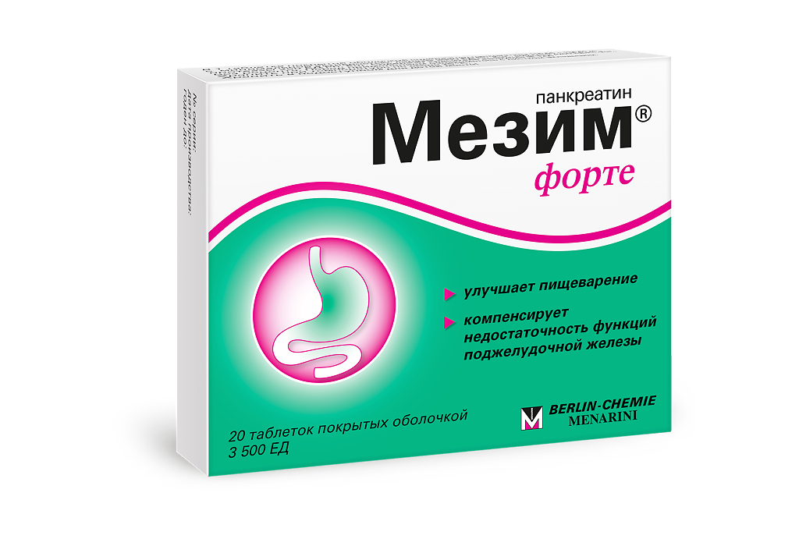 - Если брать вариант поинтереснее, то порекомендовал бы энзимы **Супер энзимы** от NOW (с этим брендом осторожнее на марткетплейсах шанс нарваться на подделку слишком высокий)

Категорически важны при наборе массы, кпд всего потребляемого увеличивается, витамины и минералы белки/жиры/углеводы усваиваются лучше, в общем панацея для растущего организма, которому надо потреблять больше еды, чем обычным смертным.



- Если хотите прям “жир” взять, и вы миллионер, то смотрите в сторону **вобэнзим** (обычно там дозировка идет +-5 таблеток на прием пищи и если рассматривать на прием 1-2 месяца отсюда и высокая цена получается) в общем помогают тебе переваривать белки, жиры и углеводы, когда ресурс твоего пищеварительного тракта подзагружен.



- Помимо “волшебных” таблеток из аптеки/магазина спортивного питания не забываем про те же **специи**, которые добавляем в еду. Тот же перец принесет свой вклад в улучшении пищеварения (именно поэтому во многие добавки, бады, экстракты любят добавлять пеперин/биоперин (который экстракт черного перца). Вообще все специи идут на пользу пищеварения, помимо перца не забываем про **куркумин** и тд.

- **Берберин** (в вопросе жкт одна из любимых добавок). Самый мощный инсулиносенситайзер, рьяный помощник нашему жкт.

1) Держим свой сахар, гликированный гемоглобин и индекс HOMA в нормальный значениях

2) Снижает аппетит (актуально для худеющих)

3) Улучшаем пищеварение и больше не живем как надутый пузырь с вечным желанием пукнуть

4) Распихиваем углеводы по тканям, чтобы набирать больше чистого мяса, без прослойки третьего подбородка

5) Помогаем нашему кишечнику с гастритами, язвами, изжогами, синдромами раздраженного кишечника, панкреатитами и остальными малоприятными болячками

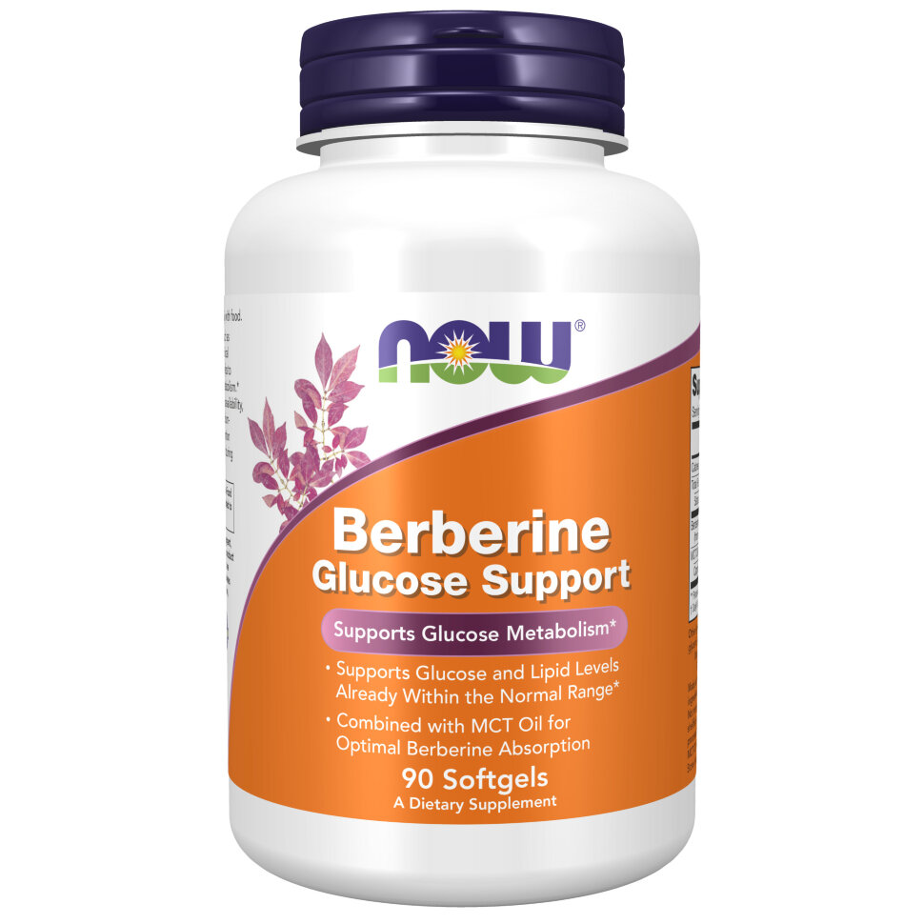

- Есть моменты, когда у людей высокая кислотность тут могу порекомендовать **пепцинк карнозин** (соответственно не нужно принимать данную добавку при пониженной кислотности). По моим наблюдениям проблемы с высокой кислотностью очень редкие и обычно это проблемы как раз с пониженной кислотностью (те же приступы изжоги (да она может быть в обоих случаях), но чаще как раз от низкой кислотности)

1) обеспечивает бактериальное равновесие ЖКТ и поддерживает клетки в здоровом состоянии

2) Благотворно воздействует на ЖКТ, формируя здоровую микрофлору

3) Облегчает желудочный дискомфорт и боли, снимает спазмы

4) Восстанавливает после язв и отравлений



- **Бетаин** (как раз у кого низкая кислотность мастхев)

1) стимулирует выработку кислоты, защищает от бактерий, улучшает усвоение микроэлементов

2) обеспечивает нормальный процесс переваривания пищи в желудке

3) способствует перевариванию белков, активирует пепсин, обеспечивает сохранение баланса кишечной микрофлоры и стимулирует высвобождение ферментов кишечник

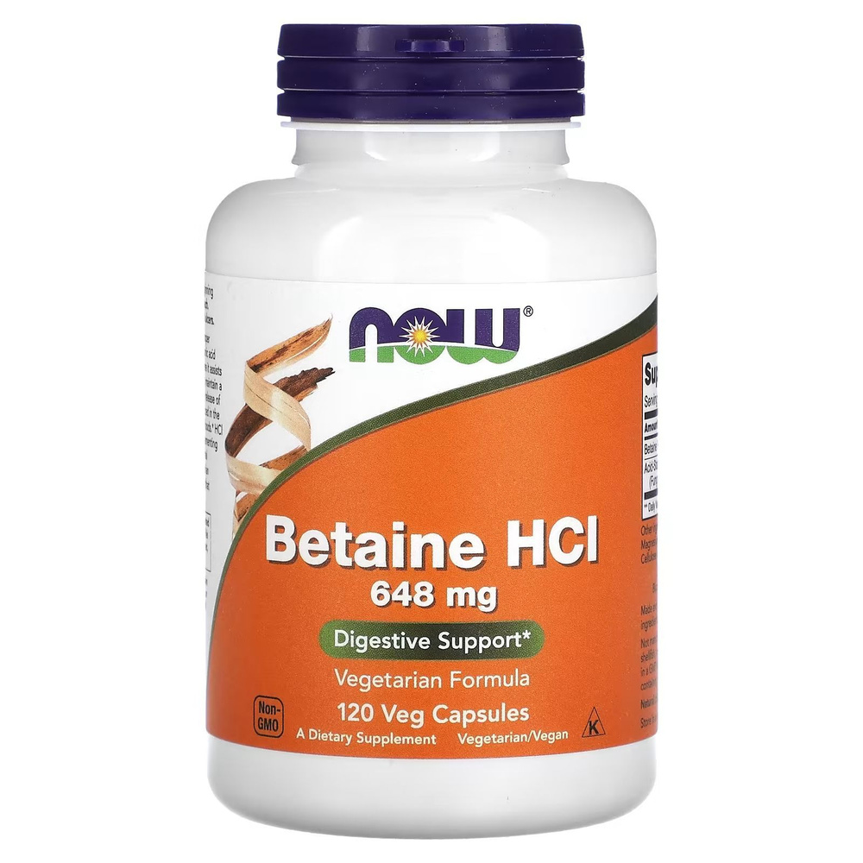

- **Яблочный уксус** помогает в поддержке пищеварения (для удобства в таблетках вариант). За полчаса до приема пищи принимаете и белки с его помощью расщепляются лучше (актуально в период белковой диеты и когда чувствуете тяжесть в животе от того же мяса). Более редкий вариант для рассмотрения будет **экстракт ананаса**

Можете брать уксус в жидком виде берет ложку только не 70%, а именно яблочный и ложку эту в стакан воды, перемешать и за полчаса до еды.

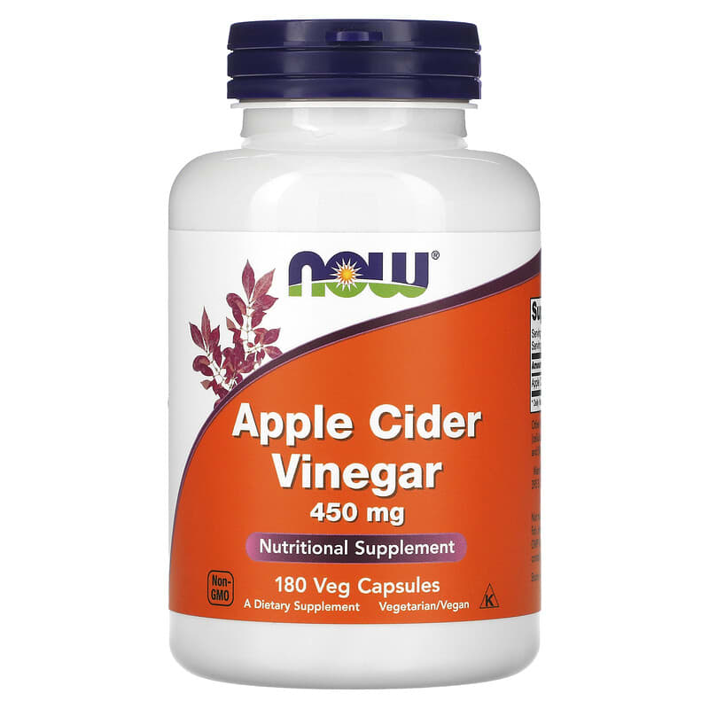

- **Сахаромицеты Буларди** – вид дрожжевых грибков, которые работают как антиоксидант. Один из их плюсов запоры они не создают. Также они:

1)  предотвращает диарею

2) поддерживает работу органов ЖКТ

3) восстанавливает благоприятную микрофлору (“выгоняют” патогенную флору, оставляя большинство хороших микроорганизмов)

4) борется с воспалительными процессами в кишечнике

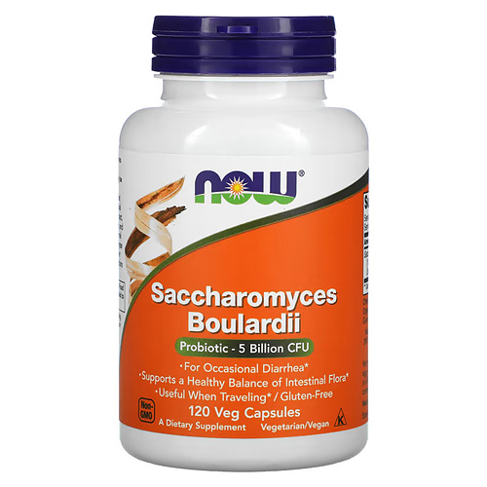

- **Пробиотические бактерии (пробиотики)** очень важны для здорового пищеварения. Они поддерживают целостность внутренней оболочки кишечника, способствуют его здоровой перистальтике.

1) Здоровье кишечной флоры

2) Поддержка пищеварительной системы

3) Положительное влияние на иммунную систему

4) Поддержка здоровья желудка, печени и поджелудочной железы



*Вообще если у вас постоянно газоиспускание, тяжести в желудке, отрыжки и прочие прелести проблемного жкт, то можете воспользоваться данным способом –* ***энтеросгель*** *пьете 2 недели (1 столовая ложка утром и на ночь), далее после двух недель приема энтеросгеля начинаете пить* ***сахаромицеты*** *2 недели (500 утром и 500 вечером) и потом 2 недели заселяем* ***пробиотиками*** *(адекватные стоят примерно от 2000рублей и выше на момент написания статьи). Цена вопроса в пробиотиках имеет место быть, так как дешевые обычно сильно боятся тепла и когда они транспортируются из одной аптеки в другую тут угадать насколько правильно соблюдался температурный режим и сколько по итогу там осталось ферментов становится невозможным.*